ВИМОГИ ДО СТАТЕЙ

До збірника наукових праць приймаються не опубліковані раніше, відредаговані статті, рецензії на нові видання, повідомлення про наукові події й заходи.
Стаття повинна містити такі необхідні елементи:
- постановка проблеми у загальному вигляді та зв’язок із важливими науковими чи практичними завданнями;
- аналіз останніх досліджень і публікацій, в яких започатковано розв’язання даної проблеми і на які спирається автор, виділення невирішених раніше частин загальної проблеми, котрим присвячується означена стаття;
- формулювання цілей статті (постановка завдання);
- виклад основного матеріалу дослідження з обґрунтуванням отриманих наукових результатів;
- висновок з цього дослідження і перспективи подальших розвідок у даному напрямку.
Вимоги для оформлення тексту.
Текстовий редактор – Microsoft Office версії 2010, 2013, 2016 (у виняткових випадках може бути 2007 або 2003), формат файлу – .docx або .doc, шрифт – Times New Roman, кеґль – 11, міжзнаковий інтервал – 1,0 («звичайний»), міжрядковий інтервал – 1,5, поля 2 см, відступ на абзац – 1,25 см (абзацні відступи форматуються не за допомогою пробілів і табулятора) Кегль для приміток внизу сторінки – 9. Цитати виділяються курсивом. Текст набирається без переносів слів. Посилання виконуються через команду «Вкласти посилання» в автоматичному режимі (підтекстові посилання).
Обсяг статті – від 0,5 д.а. до 1,5 д.а., від 20 до 60 тис. знаків.
Ілюстрації (фотографії, малюнки, схеми або таблиці) вставляються безпосередньо у текст, над кожною ілюстрацією вказується назва, а під нею – джерело, звідки її взято.
Розташування структурних елементів статті.
На початку зліва вміщується УДК; нижче справа – ім’я та прізвище автора/авторів, навчальний/науковий заклад, далі по центру – назва статті, нижче – анотація (3-6 речень) та ключові слова українською мовою (4-8 слів), через інтервал – основний текст доповіді. В кінці розміщується список використаних джерел. Після тексту і списку джерел вміщується анотація та ключові слова англійською мовою. Якщо стаття написана англійською мовою, перед текстом розміщується анотація та ключові слова англійською мовою, після тексту – українською.
До статей авторів, які не мають наукового ступеня, повинна бути додана рекомендація (рецензія) наукового керівника або витяг з засідання кафедри про рекомендацію статті до друку.
У додатковому файлі слід вказати інформацію про автора (авторів): прізвище, ім’я, по батькові, науковий ступінь, учене звання, місце роботи, посаду, електронну пошту, контактний телефон, адресу для листування.
Редколегія зберігає за собою право скорочувати і редагувати рукописи. Неопубліковані статті, а також електронні носії й ілюстрації авторові не повертаються.
Матеріали слід надсилати на електронну скриньку: konferencja.stanislawow@gmail.com, копія – на pnu-lib@ukr.net.
Редакція не несе відповідальності за зміст статті, достовірність наведених у ній фактів, цитат, дат тощо. Редакція публікує матеріали, не завжди поділяючи погляди їх авторів.
Зразок оформлення СПИСКУ ВИКОРИСТАНИХ ДЖЕРЕЛ:
Горун Д. О. Українсько-польські відносини (1991–1997 рр.) : автореф. дис. на здобуття наукового ступеня канд. іст. наук : спец. 07.00.02 “Всесвітня історія”. – Одеса, 1999. – 19 с.
Дрогичинъ 1253. Матеріали Міжнародної наукової конференції з нагоди 755-ї річниці коронації Данила Романовича / упоряд.: О. С. Жерноклеєв, М. М. Волощук. – Івано-Франківськ: ЛІК, 2008. – 188 с.
Афганістан може потрапити під контроль Китаю [Електронний ресурс]. – Режим доступу: http://tyzhden.ua/World/61287, інформація з 01 ІХ 2012 р.
Лизогуб А. Історико-правові передумови інтеграції Польщі з Євросоюзом // Віче. – 2007. – № 21-22. – 27–29.
Матіяш І. Б. Діяльність Надзвичайної дипломатичної місії УНР в Угорщині: історія, спогади, арх. док. – К.: Києво-Могилян. акад., 2005. – 297 с.
Міждержавні відносини України та Республіки Польща: збірник документів / відп. ред. проф. Петро Сардачук. – К., 2011. – 364 с.
Політична історія України ХХ ст. : у 6 т. – К.: Генеза, 2002. – Т. 1 : На зламі століть (кінець ХІХ– 1917 р.) / Ю. А. Левенець (кер.), Л. П. Нагорна, М. М. Кармазіна. – 2002. – 424 с.
Сардачук П. Д., Сагайдак О. П. Україна в двосторонніх міжнародних відносинах (кінець ХХ – початок ХХІ століть): навч.-довід. посібник. – К.: Вид-во Європ. ун-ту, 2005. – 328 с.
Яценко Ольга. Нагороду поєднання вручить Папа Римський // Поступ. – 2001. – № 92 (750). – 16–17 червня [Електронний ресурс]. – Режим доступу: http://postup.brama.com/010616/92_1_3.html
Зразок оформлення ілюстрації:
Назва та джерело ілюстрації: кегль – 11, назва – зверху відцентрована, джерело – під ілюстрацією зліва.
Ілюстрація 2.
Вид на аеродром Планерної Школи у Вигоді
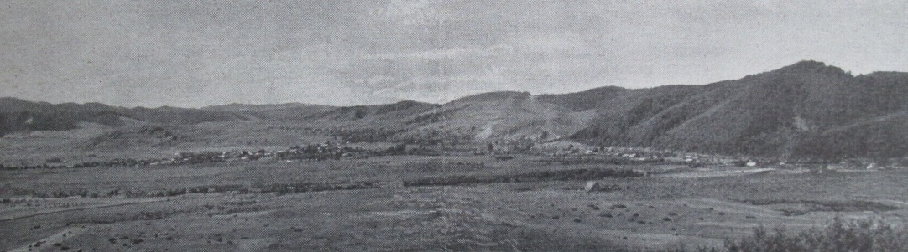
Źródło: XV-lecie LOPP…, s. 223.

